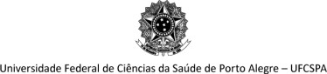

ANEXO 2
Declaração de licença maternidade ou adotante

Eu, , pesquisador(a) que concorre ao Edital PROPPGI nº 73/2025 - SELEÇÃO DE LABORATÓRIOS DE PESQUISA DA UFCSPA PARA
CONCESSÃO DE BOLSAS DE APOIO TÉCNICO, declaro que, desde o ano de 2021, afastei-me das minhas atividades profissionais por vez/vezes devido a LICENÇA MATERNIDADE ou LICENÇA ADOTANTE, e peço que o prazo de avaliação do meu Currículo Lattes seja proporcionalmente estendido de acordo com o Anexo 1 deste Edital.

Porto Alegre, de de 2025.

(Assinatura)

